Resource: unfoldingWord® Open Bible Stories
unfoldingWord® Open Bible Stories © 2022 unfoldingWord. Released under CC BY-SA 4.0 license. unfoldingWord® Open Bible Stories has been adapted in the following languages: Tok Pisin, Arabic (عربي), French (Français), Hindi (हिंदी), Indonesian (Bahasa Indonesia), Portuguese (Português), Russian (Русский), Spanish (Español), Swahili (Kiswahili), and Simplified Chinese (简体中文) from unfoldingWord® Open Bible Stories © 2022 unfoldingWord. Released under CC BY-SA 4.0 license by Mission Mutual

unfoldingWord® Open Bible Stories

٣٤. يسوع يعلم قصصًا أخرى

٣٤. يسوع يُعلِّم قصصًا أخرى
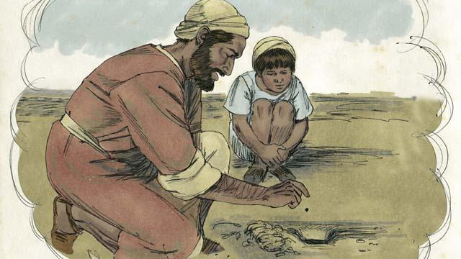
روى يسوع العديد من القصص الأخرى عن ملكوت الله. على سبيل المثال، قال: "ملكوت الله يشبه حبة خردل زرعها شخص في حقله. وأنتم تعلمون أن حبة الخردل هي أصغر البذور جميعًا."
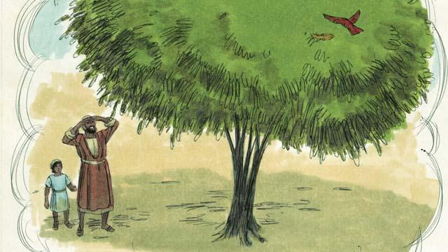
“ولكن عندما تنمو بذرة الخردل، تصبح أكبر من جميع نباتات الحقل، وتكون كبيرة بما يكفي لتأتي الطيور وتستريح على أغصانها.”
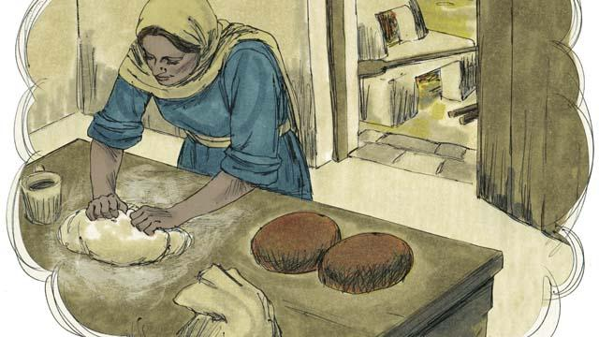
قال الرب يسوع قصة أخرى: "ملكوت الله يشبه الخميرة التي تخلطها امرأة في عجينة الخبز حتى تنتشر في كل العجين."
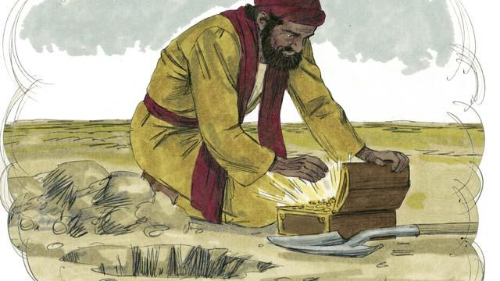
«يشبه ملكوت الله أيضًا كنزًا أخفاه شخص ما في حقل. وجد رجل آخر الكنز وأراده بشدة. لذلك دفنه مرة أخرى. وكان مفعمًا بالفرح لدرجة أنه ذهب وباع كل ما يملك ليتمكن من شراء ذلك الحقل حيث كان الكنز.»
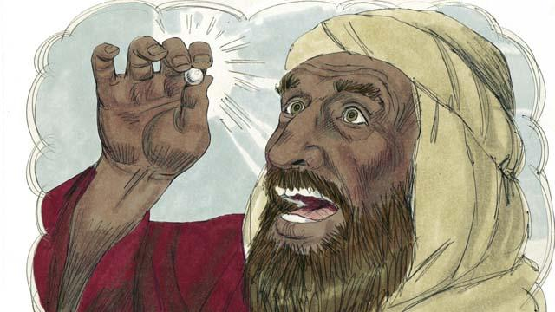
«يشبه ملكوت الله أيضًا لؤلؤة كاملة ذات قيمة كبيرة. عندما وجدها تاجر اللؤلؤ، باع كل ما يملك ليتمكن من شرائها.»
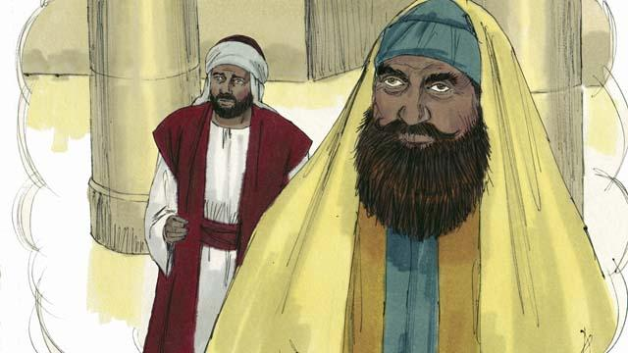
كان هناك بعض الأشخاص الذين اعتقدوا أن الله سيقبلهم لأنهم يقومون بأعمال صالحة. هؤلاء الأشخاص نظروا بازدراء إلى الآخرين الذين لم يقوموا بتلك الأعمال الصالحة. لذلك، قال لهم الرب يسوع هذه القصة: "كان هناك رجلان، ذهب كلاهما إلى الهيكل للصلاة. أحدهما كان جابي ضرائب، والآخر كان قائدًا دينيًا."
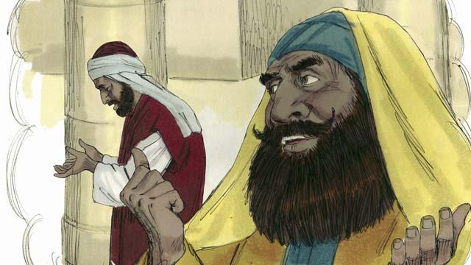
“صلى القائد الديني بهذه الطريقة: ‘شكراً لك، يا الله، لأنني لست مثل الرجال الآخرين الخاطئين—مثل اللصوص، أو الظالمين، أو الزناة، أو حتى مثل جابي الضرائب هذا.’”
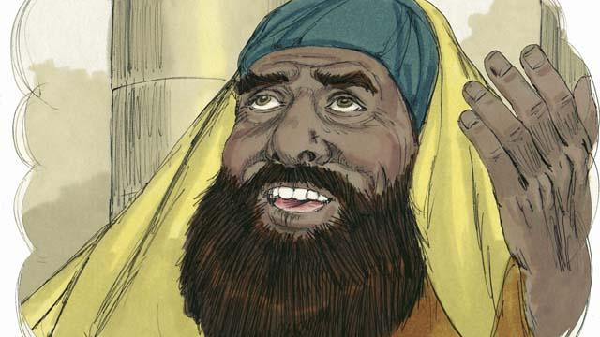
«على سبيل المثال، أصوم مرتين في الأسبوع وأعطيك عشرة بالمئة من كل الأموال والبضائع التي أحصل عليها.»
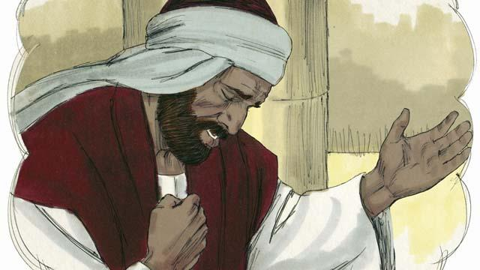
“لكن جابي الضرائب وقف بعيدًا عن القائد الديني. لم ينظر حتى إلى السماء. بدلاً من ذلك، قرع على صدره بقبضته وصلى، قائلًا: ‘يا الله، أرجوك كن رحيمًا بي لأني خاطئ.’”
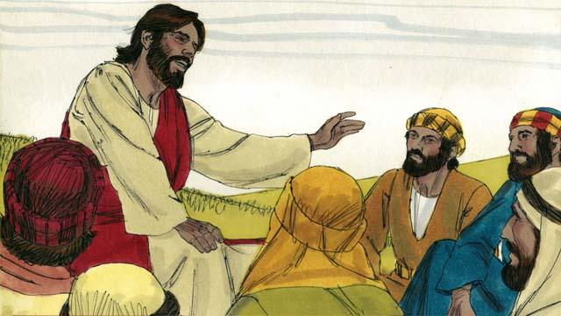
ثم قال الرب يسوع، "أقول لكم، إن الله استجاب لصلاة جابي الضرائب، وأعلنه باراً بعكس القائد الديني. فالله سيذل كل من يتكبر، لكنه سيكرم كل من يتواضع."
قصة من الكتاب المقدس من: متى 13:31–46؛ مرقس 4:26–34؛ لوقا 13:18–21؛ لوقا 18:9–14

